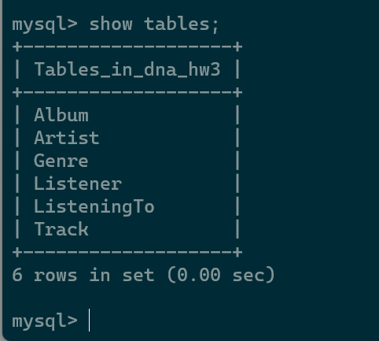

1.

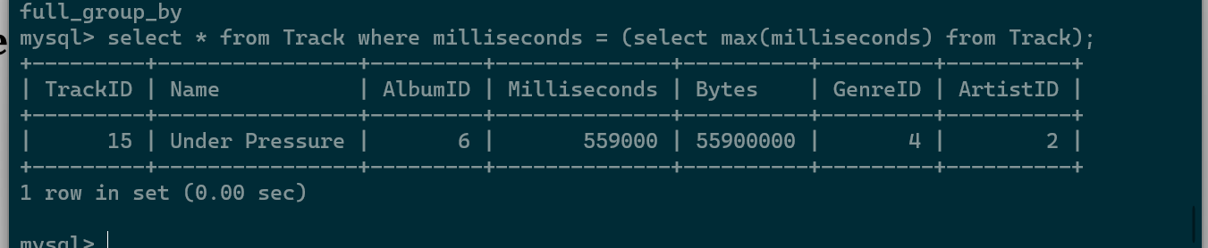

2.

<To do>

3.

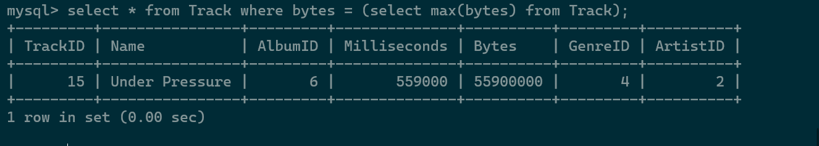

4.